ΜΥΚΗΝΑΪΚΟ ΑΝΑΚΤΟΡΟ ΤΟ ΠΑΛΑΤΙ ΤΟΥ ΝΕΣΤΟΡΑ ΣΤΗ ΠΥΛΟ

Το πιο καλά διατηρημένο Μυκηναϊκό Ανάκτορο στον Ελλαδικό χώρο βρίσκεται στην περιοχή της Πυλίας και είναι το **Ανάκτορο του Νέστορα**, του ξακουστού βασιλιά της Πύλου. Το ανάκτορο χτίστηκε τον 13ο αιώνα π.Χ. από το βασιλιά Νέστορα, το γιο του Νηλέα, ο οποίος κατέχει σημαντική θέση στα ομηρικά έπη. Ο Νέστορας οδήγησε την Πύλο στον Τρωικό πόλεμο με 90 καράβια και παρουσιάζεται από τον Όμηρο ως συνετός γέροντας, τη γνώμη του οποίου πάντα σέβονταν οι Αχαιοί.

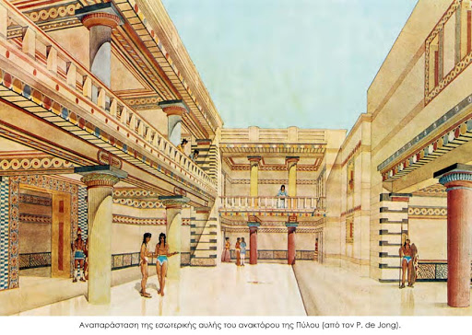

Αναπαράσταση της εσωτερικής αυλής του ανακτόρου της Πύλου (από τον P. De jong)

Δείτε στο παρακάτω Link το ανάκτορο του Νέστορα σε τρισδιάστατη μορφή <https://www.youtube.com/watch?v=7tfEhfX1EBo>

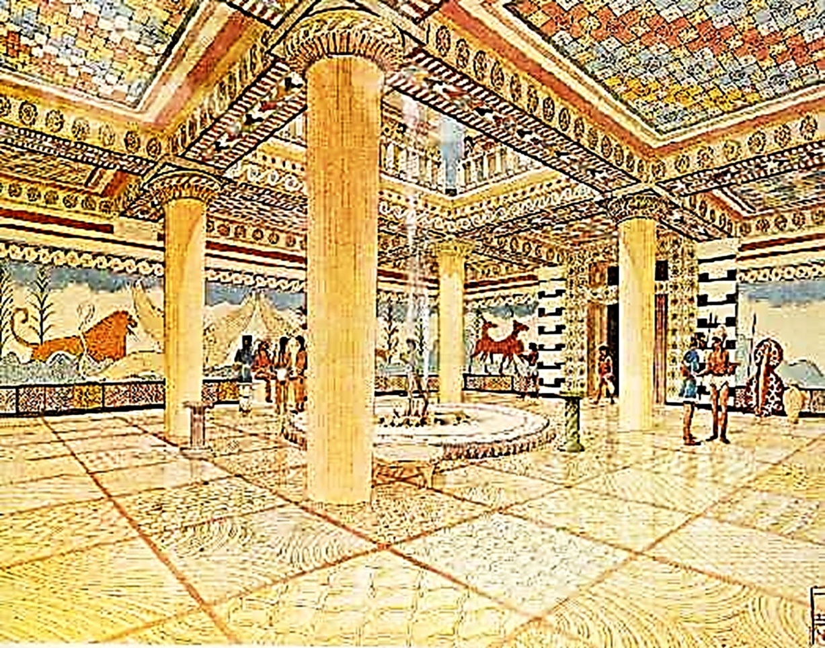

Αναπαράσταση της βασιλικής αίθουσας

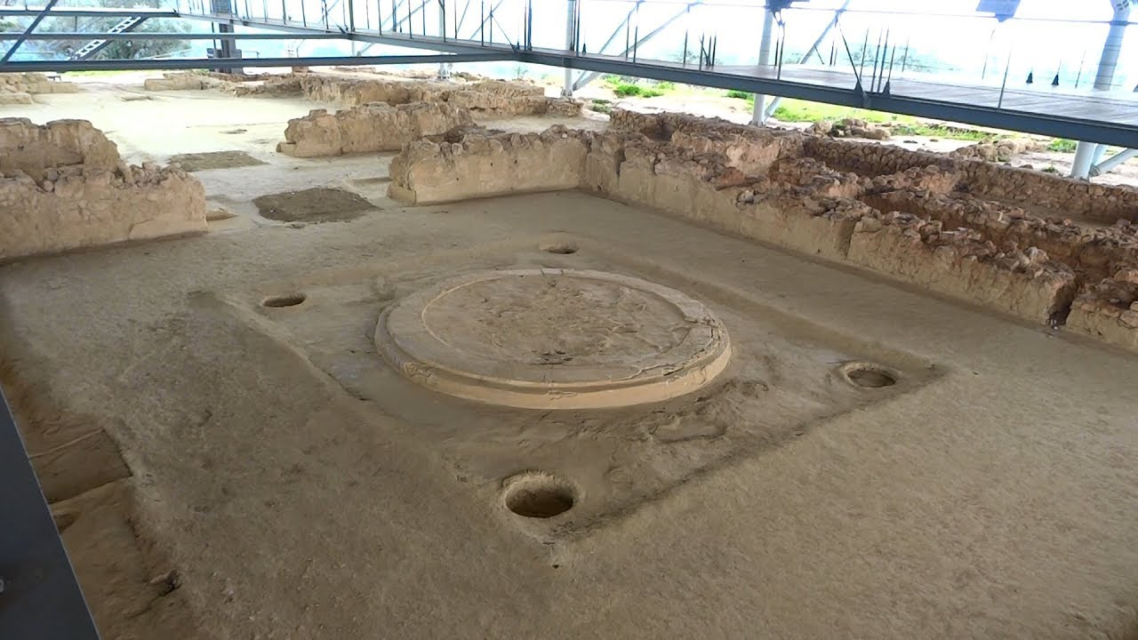

Η βασιλική αίθουσα σήμερα

**AΣΚΗΣΗ:** Αποδώστε το ανάκτορο σε χαρτί ακολουθώντας τα εξής βήματα:

**Α.** Για την πρώτη εικόνα (*Αναπαράσταση της εσωτερικής αυλής του ανακτόρου της Πύλου)* σχεδιάστε δύο τραπέζια (γεωμετρικά σχήματα )τα οποία θα συγκλίνουν σε ένα ορθογώνιο παραλληλόγραμμο. Τα υπόλοιπα στοιχεία θα τα σχεδιάσετε στο χαρτί ανάλογα το μέγεθος τους, άρα ανάλογα με τη θέση τους στο χώρο.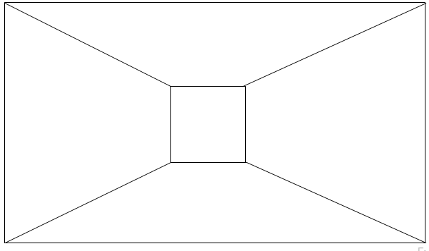

**Β.** Για την δεύτερη εικόνα (*Αναπαράσταση της βασιλικής αίθουσας)*σχεδιάστε δύο τραπέζια (γεωμετρικά σχήματα) τα οποία συγκλίνουν στη κάθετη γραμμή δεξιά της εικόνας (γωνία του τοίχου). Τοποθετήστε ανάλογα με το μέγεθός τους τις κολώνες στην αίθουσα.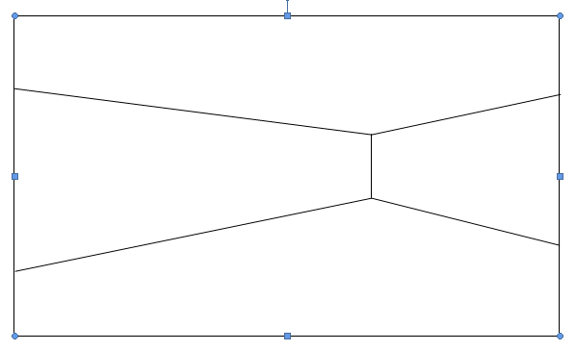

Αφού αποφασίσετε ποια από τις δύο εικόνες θα ζωγραφίσετε, δουλέψτε ελεύθερα προσθέτοντας ότι στοιχείο θα σας άρεσε ακόμα να υπάρχει, εκτός από τα βασικά που αναφέραμε. Σκεφτείτε ακόμα, ότι τους άρεσε η φύση, κι αυτό φαίνεται στις τοιχογραφίες της αίθουσας και κάντε σύγκριση με το τι αρέσει στον άνθρωπο σήμερα. Χρησιμοποιήστε χάρακες και ορθογώνιο τρίγωνο όπου χρειάζεται, αλλά και ελεύθερη σχεδίαση όπου εσείς θα θέλατε.